**“GÖÇ, GÖÇMEN VE EKONOMİ” BİBLİYOMETRİK ANALİZ İLE İNCELENMESİ**

ÖZET

Göç kavramı, bireylerin ekonomik, çevre, savaş, güvenlik ve insan hakları başta olmak üzere pek nedenden dolayı yeni yerlere veya var olunan yerlerinden daha uzaklara gitmeleridir. Özellikle değişen dünya düzeninde göç kavramı, sadece tek bir ülkenin sorunu olmaktan çıkmış ülkeler arasında da yoğun sıklıkla karşılaşılan bir durum olmuştur. Göçün gerçekleşmesi kadar göç sonrası oluşan ekonomik ve siyasi problemler araştırmalarda dikkat çeken konulardır. Bu çalışmada; göç olgusu ile birlikte göçmen ve ekonomik göstergeler bibliyometrik analiz ile incelenmiştir.

Anahtar Kelimeler: Biliyometrik analiz, göç, göçmen

**INVESTIGATION OF “MIGRATION, MIGRANT ND ECONOMİCS” WITH BIBLIOMETRIC ANALYSIS**

ABSTRACT

The concept of migration is the movement of individuals to new places or further away from their current places for many reasons, especially economic, environmental, war, security and human rights. Especially in the changing world order, the concept of migration has become a situation frequently encountered between countries, rather than being a problem of just one country. Economic and political problems that occur after migration, as well as migration itself, are issues that attract attention in research. In this study; Along with the phenomenon of migration, immigrant and economic indicators were examined with bibliometric analysis.

Keywords: Bibliometric analysis, mİgratİon, mİgrant.

**Giriş**

İnsanların bir bölgeden başka bir bölgeye kalıcı veya geçici olarak taşınması olarak bilinen göç ile ilgili birçok tanım mevcuttur. Türk Dil Kurumu (2024) göç tanımını “Ekonomik, toplumsal, siyasi sebeplerle bireylerin veya toplulukların bir ülkeden başka bir ülkeye, bir yerleşim yerinden başka bir yerleşim yerine gitme işi; taşınma, hicret, muhaceret” olarak tanımlamıştır. Göç, olayların, temsillerin ve uygulamaların parçalanmış, değişen ve tartışmalı bir birleşimine dayanır ve bunlar da göçü yönetmenin belirli yollarını gerektirir.

Göçün etkileri:

İşgücü piyasaları

a. Göçmenler, büyük bir işgücü piyasası oluşturur..

b. Göçmenler ekonominin hem hızlı büyüyen hem de gerileyen sektörlerinde önemli boşlukları doldurmaktadır.

c. Ülkede yaşayanlara kıyasla genç göçmenler de emekliliğe yaklaşanlara göre daha iyi eğitimlidir.

d. Göçmenler, işgücü piyasasının esnekliğine önemli ölçüde katkıda bulunmaktadır. Bu özellikle Avrupa ülkelerinde daha belirgin görülmektedir.

Devlet hazinesi üzerine etkileri;

1. Göçmenler sosyal yardımlardan ziyade vergi ve sosyal katkı paylarına katkıda bulunmaktadır.
2. İşçi göçmenleri kamu bütçesi üzerinde en olumlu etkiye sahiptir.
3. İstihdam, göçmenlerin net mali katkısının en büyük belirleyicisidir.

Ekonomik büyümeye etkileri;

a. Göç, çalışma çağındaki nüfusun artmasına neden olur.

b. Göçmenler becerilerle gelirler ve kabul eden ülkelerin insan sermayesinin gelişimine katkıda bulunurlar.

c. Göçmenler teknolojik ilerlemeye de katkıda bulunurlar.

Eğer toplumlarımız göçün rolünü yararlı bir şekilde tartışacaksa, bu etkileri anlamak önemlidir.

Bu tür tartışmalar, özellikle göçmenlerin istihdam durumlarını iyileştirerek, eğitim ve istihdam gibi alanlarda göçün faydalarını en üst düzeye çıkaracak politikaların tasarlanması için hayati öneme sahiptir.

Bu politika bileşimi elbette ülkeden ülkeye değişecektir. Ancak hem ev sahibi ülkeler hem de göçmenlerin kendileri için göçün faydalarının nasıl en üst düzeye çıkarılacağına ilişkin temel sorunun çözülmesi gerekiyor (OECD; 2014).

Özellikle nüfusun hızlı yaşlanması, göçmenlerin işgücündeki eksiklikleri telafi etme talebini artırdığı için, önümüzdeki yıllarda birçok OECD ülkesi tarafından ele alınacaktır

**Yöntem**

Bu çalışmada ‘‘göç olgusu ile birlikte göçmen ve ekonomi’’ üzerine yapılan çalışmaların günümüze kadar olan gelişme süreçlerinin takip edilmesinde bibliyometrik analizden faydalanılmıştır. Bu çalışmada kullanılan veriler 1977-2024 yılları arasında Web of Science’ da (WOS) İngilizce olarak yayınlanan 1026 doküman incelenmiştir. Elde edilen veriler, R Studio programı kullanılarak analiz yapılmıştır.

**Bulgular**

Bibliyometrik analiz için kullanılacak araştırma verileri için Web of Science (WOS) veri tabanında bulunan, 1977-2024 zaman aralığını kapsayacak şekilde toplam 1026 dokümandan incelenmiştir.

**Tablo 1. Araştırma Verilerine Ait İstatistikler**

|  |  |
| --- | --- |
| Veriler hakkında temel bilgiler | Sonuçlar |
| Zaman aralığı | 1977-2024 |
| Kaynaklar (Dergiler) | 506 |
| Dokümanlar (Makale sayısı) | 1026 |
| Yıllık büyüme oranı % | 4,52 |
| Anahtar Kelimeler Artı (ID) | 1576 |
| Yazarların Anahtar Kelimeleri (DE) | 2445 |
| Yazarlar | 1585 |
| Tek yazarlı makale sayısı | 353 |

Tablo 1’ de görüldüğü gibi toplam kaynak sayısı 506 iken 1026 makale incelenmiştir. Bunun ynında tek yaarlı makale sayısı 353 olarak belirlenmiştir.

**Şekil 1. Yayınların Yıllara Göre Dağılımı**

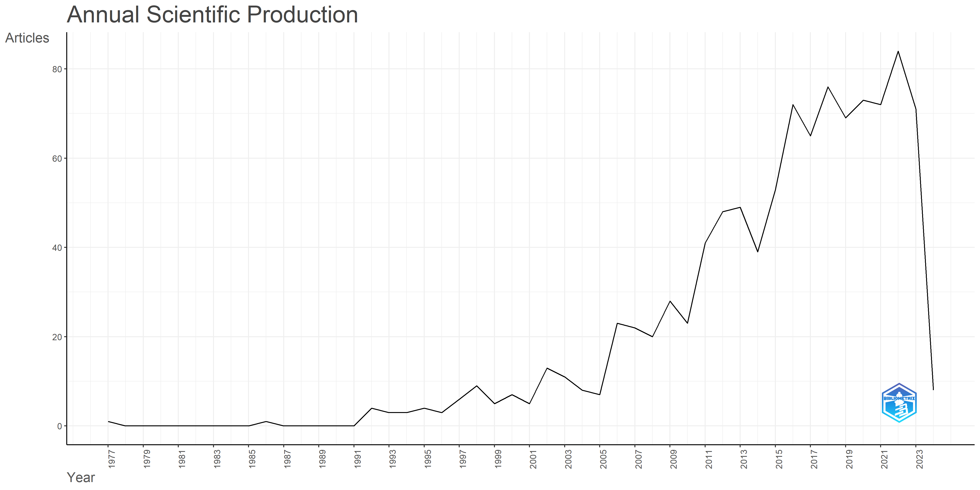

Şekil 1’de yıllara göre yayınların dağılımı görülmektedir. 2005 yılına kadar ço fazla bir yayın görülmezken bu yıldan sonra yayın sayısında belirgin bir artış görülmüştür.

**Şekil 2. Yayınlardan Alıntı Yapılabilen Yıllar**

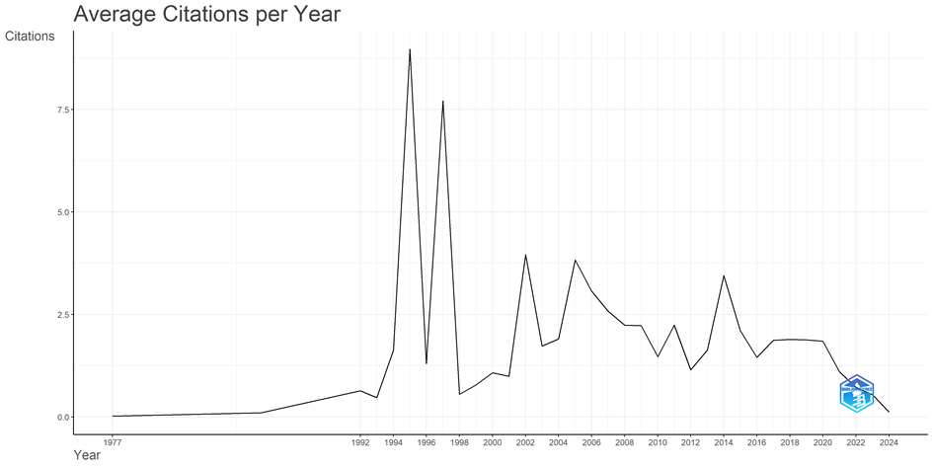

Şekil 2’de yayınlardan alıntı yapılan yıllar sunulmuştur. Özelikle 1994 ve 1997 yıllarında yazılan eserler büyük bir miktarda atıf almışlardır.

**Şekil 3. Üç alan grafiği, kaynaklar (solda), yazarlar (ortada) ve anahtar kelime (sağda)**

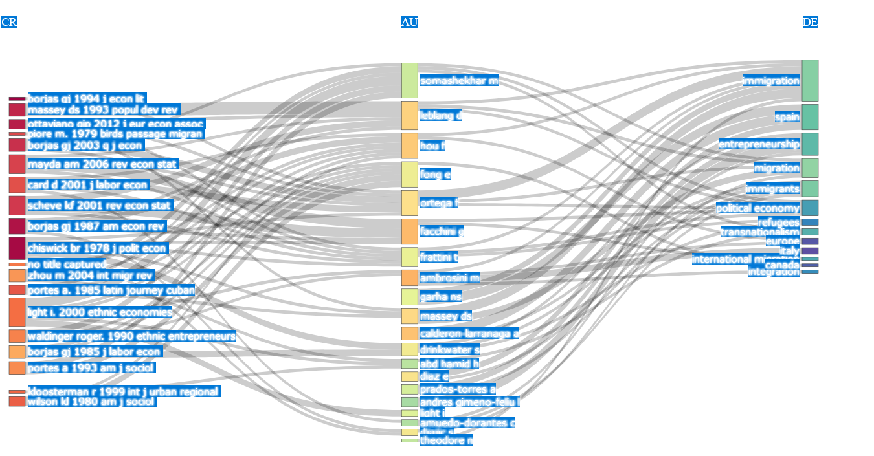

Yazarların ortada, kaynakların solda ve anahtar kelimelerin sağda yer aldığı üç alanlı grafik şekil 3’ de görülebilir.

**Şekil 4. En İlgili Bağlantılı Olan Kurumlar**

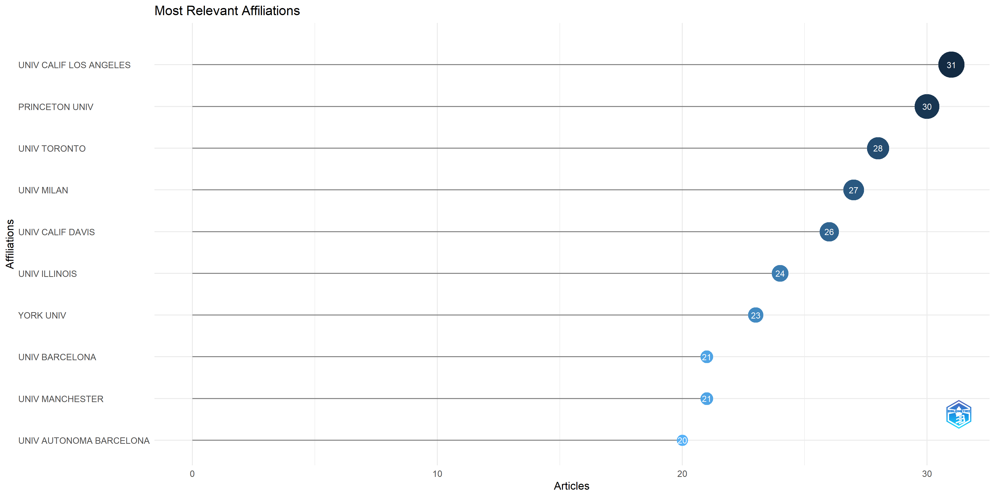

Şekil 4’de görüldüğü gibi University Calif Los Angeles ve Princeton University en çok işbirliği yapan kurumlar arasındadır.

**Şekil 5. Kelime Bulutu** 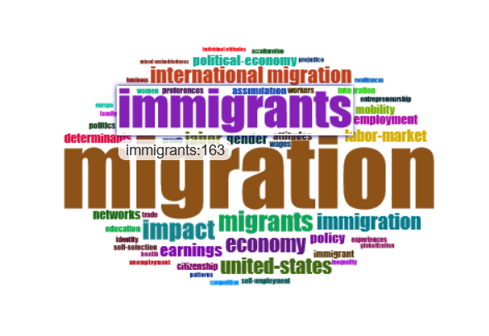

Şekil 5 incelendiğinde en çok “ migration” kelimesinin kullanıldığı görülmektedir.

**Sonuçlar**

Göçler tarih boyunca bir olgu olarak uzun bir süreci kapsamaktadır. Göç üzerine yapılan çalışmaların analizleri de günümüzde her zamankinden daha da önemlidir. Çünkü küresel ölçekte göçmen sayısı her geçen yıl artış göstermektedir.

Göç ile ilgili araştırmalara bakıldığında çok sayıda disiplinde çalışıldığı görülmüştür. Bu alanlar: Göç ve İnsan Hakları, Göç ve Güvenlik, Göçün küreselleşmesi, Emek ve Göç, Hukuk ve İltica, Çevre ve Göç olarak sıralanabilir. Bunlara ilaveten, göçün yasal, ekonomik, sosyolojik, felsefi, gelişimsel, politik gibi konuları da kapsadığından, göç araştırmalarına yönelik çok daha fazla disiplinler de ilişkisi bulunmaktadır. Ayrıca göç konusu oldukça karmaşık ve çok boyutlu bir gerçeklik olduğundan, çok farklı boyutlarda incelenmesi gerekmektedir. Göç ilerlemeyi beraberinde getirir ama aynı zamanda göçmenlerin geldiği ortamlarda çok sayıda zorluğa da neden olur. (Mikac ve Wahdyudin, 2021).

Bu yüzden göçün, karmaşık ve çok yönlü bir olgu olduğunu söyleyebilir. Göç hakkında yapılan çalışmaların çok yönlü incelenmesi bu sebeple önemli olmaktadır. Göçün hem göç veren hem de göç alan ülkeler için olumlu olduğu gibi olumsuz etkileri de mevcuttur.

**Kaynakça**

Cantat, Céline, Antoine Pécoud, and Hélène Thiollet (2023). Migration as Crisis, American Behavioral Scientist(July). 00027642231182889. https://doi.org/10.1177/00027642231182889

Mikac, R., & Wahdyudin, A. Y. (2021). The Impact of Migration on University Education. In 2nd International Indonesia Conference on Interdisciplinary Studies (IICIS 2021) (pp. 14-24). Atlantis Press.

OECD (2014). OECD Göç politikaları Raporları.

<https://www.oecd.org/migration/OECD%20Migration%20Policy%20Debates%20Numero%202.pdf>